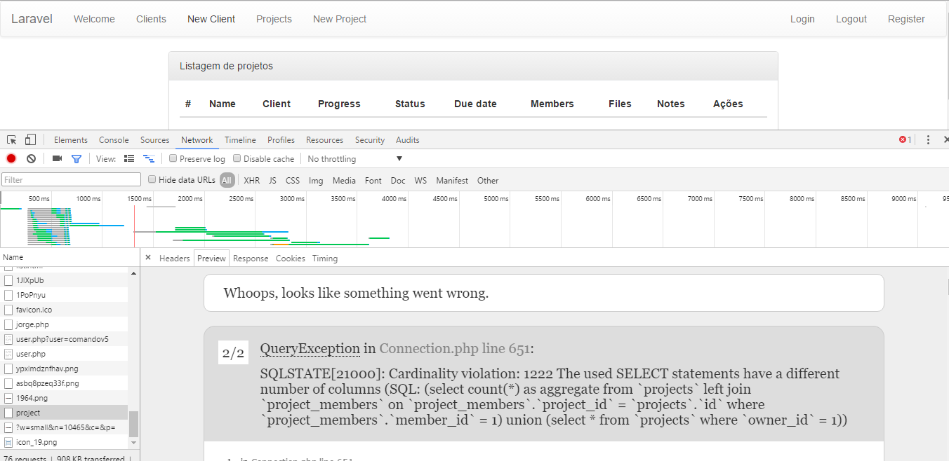

Quando fazemos uma união temos que ter o mesmo campos de seleção.